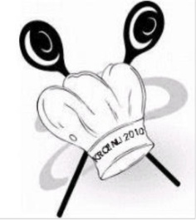 Protokoll Nr. 23 vom 22. Oktober 2013
Machtdemonstration des Präsidenten
Zum ersten Mal seit geraumer Zeit waren wir wieder komplett in der Küche: Geni gab sein Comeback, was uns alle sehr freute und auch Elio war wieder mit uns, obwohl auch er immer wieder mit gesundheitlichen Rückschlägen zu kämpfen hat, aber als gewissenhafter Kassier kam er erhobenen Hauptes mit seinem Ordner und nach einer kurzen Begrüssung wurden sofort die Kohlen eingesammelt -!
Die Verantwortung des heutigen Kochens lag beim Präsidenten, der – vorab gesagt – eine Glanzvorstellung bot! Das ging schon beim Einkauf los – es fehlte an gar nichts, sogar Hilfsmittel aus der eigenen Küche wurden mitgebracht, Getränke, Kaffeekapseln – alles war vorhanden, als wir uns in der Küche trafen. Auch die Aufgaben wurden entsprechend verteilt und einiges wurde von Markus schon zu Hause vor- und zubereitet! Offensichtlich legte der Präsident heute seine Meisterprüfung ab! Mit Fug und Recht können wir sagen, dass wir jetzt zwei fähige Häuptlinge in der Küche haben.
Nun, der erste Gang: Hackfleisch-Nocken mit Thon und Basilikum wurde an Elio und den Protokollführer abgegeben! Dieser Aufgabe waren wir natürlich gewachsen – schliesslich haben auch der Chef „Abwasch“ und der Schreiberling einige Fortschritte erzielt und konnten daher die Aufgabe locker an die Hand nehmen. Tomaten und Rucola auf die Teller, mit Balsamico und Oel übergiessen, etwas Meersalz und Pfeffer und darauf die von Markus vorbereitete „Masse“, dazu geröstete Brotscheiben und einen schönen weissen Wein rundeten den ersten Gang ab!
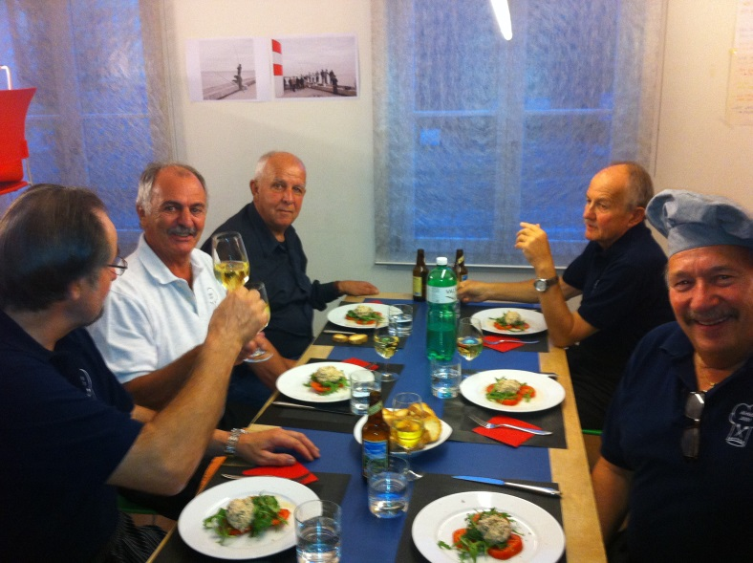 Alle schön beisammen!!
Nun, die Stimmung war gut – Geni, noch etwas unsicher, aber wieder mit Interesse und Einsatz dabei! Elio hatte auch Appetit und war mit Fr. 600.—in der Kassa sichtlich zufrieden – der Kontostand wird immer erfreulicher. Der Supervisor hatte auch noch nichts zu beanstanden und der Fotograph mit Kochhut und leichtem Uebergewicht – 103 sollen es gemäss Elio sein – zeigte sich in bester Laune und „gfrässig“ wie eh und je! Das Wohlbefinden definiert sich definitiv nicht über die Anzahl Kilo oder doch?! -
Nun ging es an den zweiten Gang: Zander an Apfelbalsam-Hollandaise sowie Reis! Für den Reis waren wieder die Gehilfen verantwortlich, der Zander wurde vom Chef angebraten und die Apfelbalsam-Hollandaise in aufwendiger Manier vom Präsidenten und Supervisor zubereitet. Nun sagen wir es mal so: geschmacklich war der Fischteller hervorragend, die Hollandaise sah eher aus wie einer Senfsauce und kritisch betrachtet wäre hier noch etwas Luft nach oben, oder nicht?!?
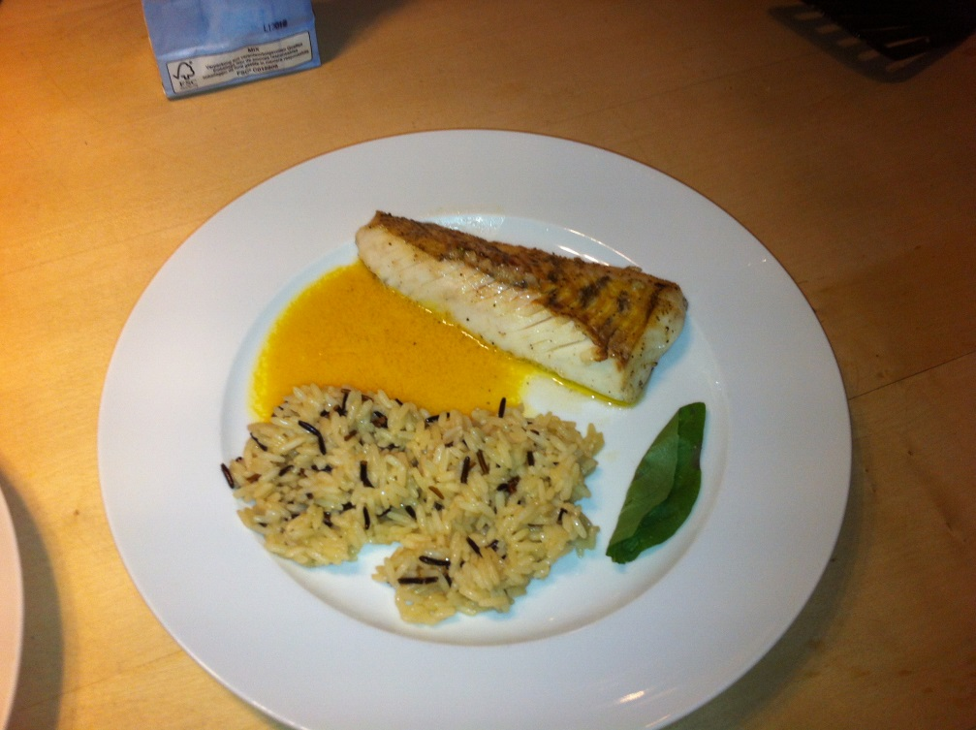
Also, es hat auf jeden Fall sehr gemundet! Dazu tranken wir weiter Weisswein sowie einen roten Italiener: Senza parole, ein schöner süffiger Wein, welcher von Paul als weniger süss eingestuft wurde wie der ebenfalls in der Auswahl stehende Primitivo!
Nun ging es an den (aufwendigen) Hauptgang und jetzt war der Präsident total im Element:
Rinderfilet Bordelaise mit Mark, Kartoffelgratin, Rotkraut mit Maroni sowie Fenchel! Der Zeremonienmeister hatte alles im Griff und wirbelte durch die Küche wie ein Jungspund. Ueberall wurde ein bisschen degustiert – ausser bei den abgezählten Maronis: dort durfte nur hingeschaut werden, nun eine verirrte sich trotzdem in meinem Mund…………… der Protest der Küchencrew liess nicht lange auf sich warten!!
Die Filets wurden in der Pfanne angebraten – leider klappte das mit dem Fett nicht ganz: der Präsident musste her : mit Oel und 3 Filets in der Pfanne ging es dann aber vorwärts, aber eben mit Induktion (gell Paul) ginge es viel leichter!
Der Gratin im Ofen, die Filets bei 80 Grad ebenfalls, der Fenchel und das Blautkraut (super!!, auch ohne Maroni) zubereitet und als Finish noch die Bordelaise. Jetzt konnten die Teller zubereitet werden und männiglich zeigte man sich angetan von diesem Hauptgang! Vielleicht wäre bei den Filets noch etwas mehr dringelegen (direkt von der Pfanne, noch besser angebraten?!) – aber was soll ich als Indianer kritisieren!
Mir ist aufgefallen, dass alle einen guten Appetit mitgebracht haben – auch Elio, obwohl mit Verdauungsschwierigkeiten, liess nichts anbrennen und Geni schmunzelte wieder wie zu alten Zeiten.
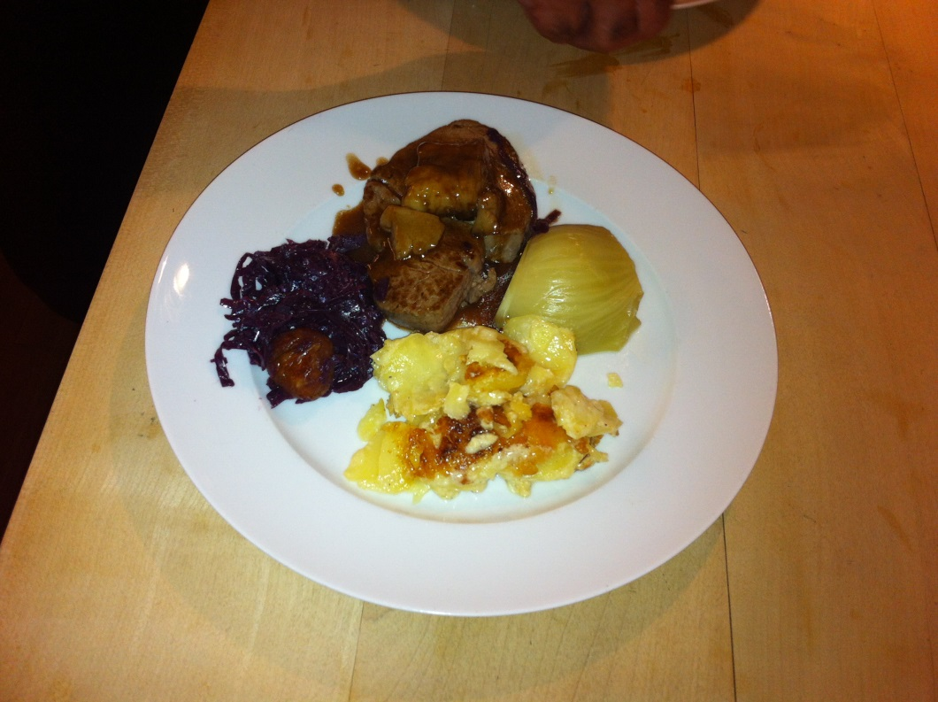
Der von Markus zu Hause vorbereite Zwetschgenschaum (sehr lecker und leicht) rundete den Abend ab! Gemütlich sassen wir zusammen, tranken noch 1-2 Espresso, plauderten über die Champions League und machten uns an die Aufräumarbeiten!
Leider ist einiges in der Küche (Abwaschmaschine, Boden, Gefässe) nicht so wie es sein sollte, aber wir müssen da tolerant sein, solange wir nicht mit zusätzlichen Kosten belastet werden – schliesslich haben wir in der Schulküche nur Gastrecht, aber ich werde bei passender Gelegenheit dem Schulleiter schon mal ein paar Worte sagen!
Nun, zuguterletzt ging es noch kurz in den Adler für ein „Biere d’adieu“ und dann schon um 10.00 nach Hause – die Champions League wartete noch auf uns!
Das nächste Kochen findet am 22. November (Freitag-Abend) statt – dann werden Paul und Elio die Verantwortung tragen
An diesem Abend werden wir auch alle gemeinsam das Weihnachtsmenue vom 11.12. mit den Frauen besprechen. Jeder soll bis zum 22.11. einen Vorschlag ausarbeiten, der dann gemeinsam besprochen wird.
Ich hoffe, dass Elio und Geni noch weitere gesundheitliche Fortschritte machen – es wäre schön, wenn wir auch die beiden letzten Termine dieses Jahres vollzählig wären.
23.10. der Protokollführer

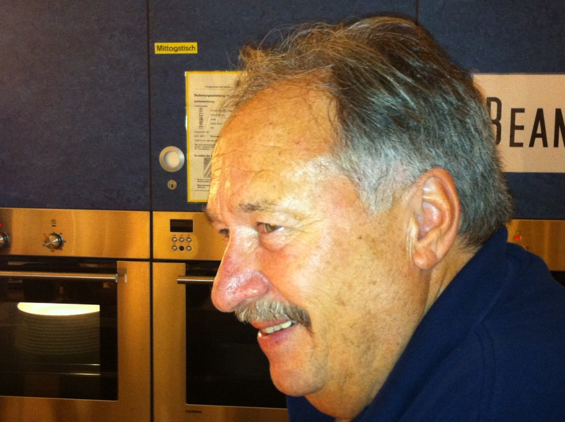 Der Chef am 22.11.
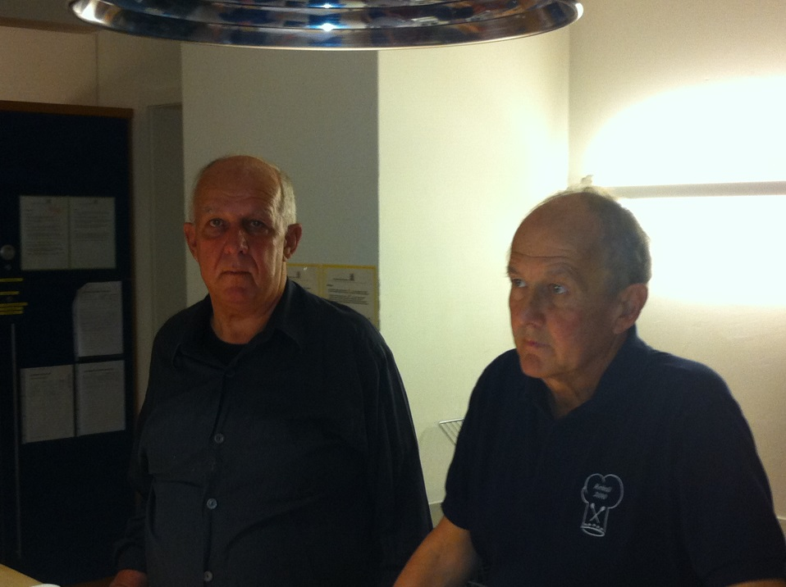 Kopf hoch, Ihr beiden!!

